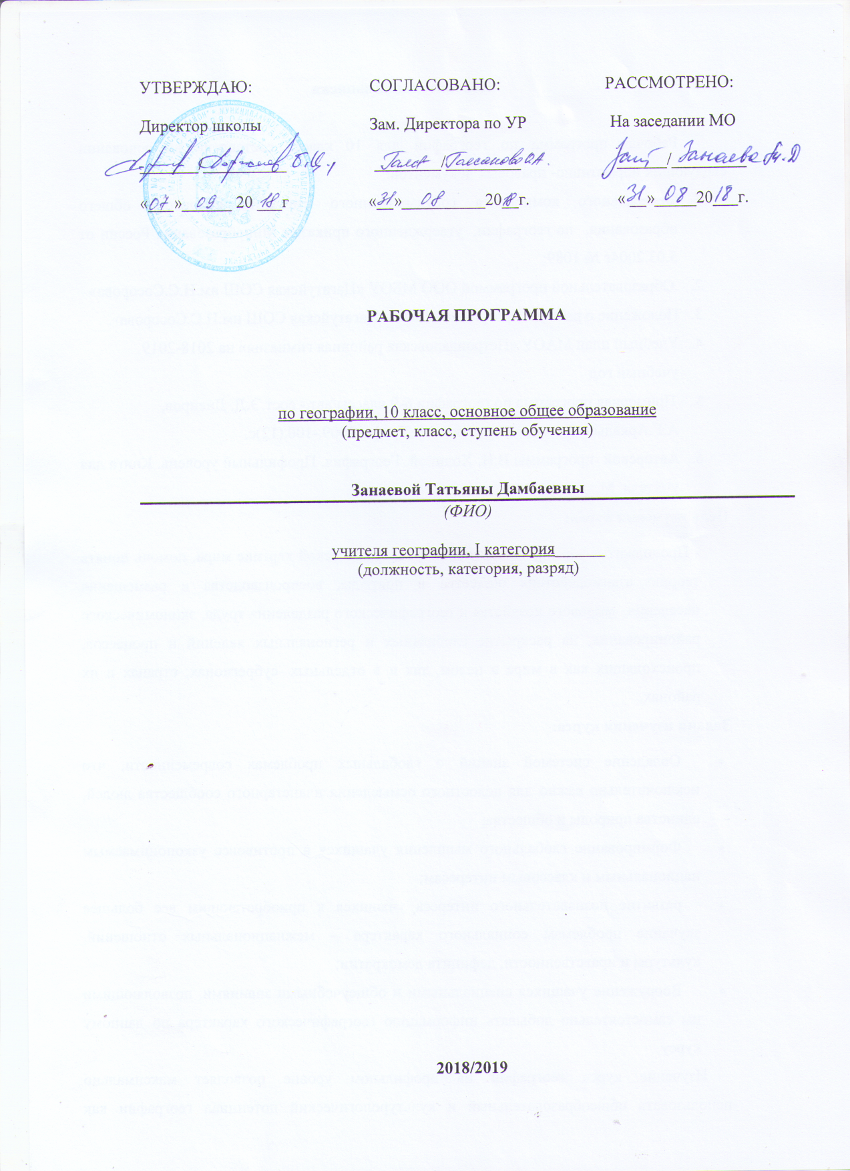
Пояснительная записка

Рабочая программа по географии для 10 класса составлена на основании следующих нормативно- правовых документов:
- Федерального компонента государственного стандарта основного общего образования, по географии, утвержденного приказом Минобразования России от 5.03.2004г № 1089;
- Образовательной программой ООО МБОУ «Боцинская СОШ»
- Положение о рабочей программе МБОУ «Боцинска СОШ».
- Учебный план МБОУ «Боцинская СОШ » на 2019-2020 учебный год
- Примерная программа по географии.6-9 классы/авт.- сост.Э.Д. Днепров, А.Г.Аркадьев-3-е изд., стереотип.-М.:Дрофа, 2009.-100,(12)с.
- Авторской программы В.Н. Холиной. География. Профильный уровень. Книга для учителя. М.: Дрофа, 2008г.;
Цель изучения курса:
- Продолжить формирование знаний о географической картине мира, помочь понять теорию взаимодействия общества и природы, воспроизводства и размещения населения, мирового хозяйства и географического разделения труда, экономического районирования, на раскрытие глобальных и региональных явлений и процессов, происходящих как в мире в целом, так и в отдельных субрегионах, странах и их районах.
Задачи изучения курса:
- Овладение системой знаний о глобальных проблемах современности, что исключительно важно для целостного осмысления планетарного сообщества людей, единства природы и общества;
- Формирование глобального мышления учащихся в противовес узкопонимаемым национальным и классовым интересам;
- развитие познавательного интереса учащихся к приобретающим все большее звучание проблемам социального характера – межнациональных отношений, культуры и нравственности, дефицита демократии;
- Вооружение учащихся специальными и общеучебными знаниями, позволяющими им самостоятельно добывать информацию географического характера по данному курсу
Изучение курса географии на профильном уровне позволяет максимально использовать общеобразовательный и культурологический потенциал географии как учебного предмета, поможет выпускникам на основе системы географических знаний, умений, навыков самоопределиться в стремительно меняющемся окружающем мире, продолжить свое образование в выбранной области.
Курс географии на профильном уровне призван завершить формирование географической компетентности выпускника школы. Основополагающими признаками географической образованности, компетентности выпускника средней школы являются следующие:
- осознание пространственно-временного единства и взаимосвязи развития в географической действительности природных, социально-экономических, техногенно-природных, техногенных процессов, объектов;
- умелое применение знаний и навыков в субъективно-объективной деятельности, в том числе в природопользовании с учетом хозяйственной целесообразности и экологических требований в геопространственной реальности;
- умение самостоятельно различать и оценивать уровень безопасности или опасности окружающей среды для выработки личностной ценностно-поведенческой линии в сфере жизнедеятельности.
Содержание курса призвано сформировать у обучающихся целостное представление о современном мире, развивать интерес к народам и странам.
Согласно федеральному базисному учебному плану и учебному плану МБОУ «Боцинская СОШ», социально-экономическая география является предметом и изучается в 10-ом классе в объёме 34 часов (1 час в неделю).
Планируемые результаты изучения учебного предмета.
В результате изучения географии ученик должен
знать/понимать
основные географические понятия и термины; различия географических карт по содержанию;
географические следствия движений Земли, географические явления и процессы в геосферах, взаимосвязи между ними, их изменение в результате деятельности человека; географическую зональность и поясность;
различия в хозяйственном освоении разных территорий и акваторий; связь между географическим положением, природными условиями, ресурсами и хозяйством отдельных регионов и стран;
специфику географического положения и административно-территориального устройства Российской Федерации; природные и антропогенные причины возникновения геоэкологических проблем на локальном, региональном и глобальном уровнях; меры по сохранению природы и защите людей от стихийных природных и техногенных явлений;
уметь
выделять, описывать и объяснять существенные признаки географических объектов и явлений;
находить в разных источниках и анализировать информацию, необходимую для изучения географических объектов и явлений, разных территорийстраны, их обеспеченности природными и человеческими ресурсами, хозяйственного потенциала, экологических проблем;
приводить примеры: использования и охраны природных ресурсов, адаптации человека к условиям окружающей среды, ее влияния на формирование культуры народов; рационального использования природных ресурсов, экологических последствий хоз. деятельности человека
составлять краткую географическую характеристику разных территорий страны на основе разнообразных источников географической информации и форм ее представления;
определять на местности, плане и карте расстояния, направления высоты точек; географические координаты и местоположение географических объектов;
применять приборы и инструменты для определения количественных и качественных характеристик компонентов природы; представлять результаты измерений в разной форме; выявлять на этой основе эмпирические зависимости;
использовать приобретенные знания и умения в практической деятельности и повседневной жизни для:
ориентирования на местности; определения поясного времени; чтения карт различного содержания;
учета фенологических изменений в природе своей местности; проведения наблюдений за отдельными географическими объектами, процессами и явлениями, их изменениями в результате природных и антропогенных воздействий; оценки их последствий;
наблюдения за состоянием воздуха, воды и почвы в своей местности; определения комфортных и дискомфортных параметров природных компонентов своей местности с помощью приборов и инструментов для размещения отдельных предприятий,
решения практических задач по определению качества окружающей среды своей местности, ее использованию, сохранению и улучшению; принятия необходимых мер в случае природных стихийных бедствий и техногенных катастроф;
проведения самостоятельного поиска географической информации на местности из разных источников: картографических, статистических, геоинформационных.
Содержание курса
10 класс
Раздел 1. География в современном мире (13 часов)
География: от визуальных открытий и сбора фактов — к поискам законов размещения. Пространство как объект изучения географии. И. Кант и классификация наук.
Законы размещения.
Географические исследования: традиционные — экспедиционный, картографический, описательный методы; современные — моделирование, территориальная матрица статистических данных, районирование, геоинформационные системы, космические снимки, системы подспутникового позиционирования.
Фактор географического положения, абсолютные и относительные пространственные ресурсы.
Модель Тюнена, парадигма экономической географии.
Раздел 2. Политическая карта мира: государства и границы (35 часов)
Этапы формирования политической карты мира. Колониальные империи и их распад. Колониальный список ООН.
Объекты политической карты мира. Независимые государства, самопровозглашенные (непризнанные) государства, несамоуправляющиеся территории (колонии, доминионы, протектораты, мандатные территории, ассоциированные государства, заморские территории и департаменты).
Формы государственного устройства и правления.
Организация территории государства (унитаризм и федерализм).
Территория и границы государств. Территориальные споры. Геополитика.
Международные политические организации. ООН.
Раздел 3. Богатство и бедность: типы стран (26 часов)
Показатели уровня и качества жизни стран и территорий мира — абсолютные, относительные, индекс развития человеческого потенциала. Источники статистических данных для сопоставлений различных стран.
Типологии и классификации Всемирного банка, Международного валютного фонда, географические типологии. Многопризнаковые классификации: методика и области применения.
Типы стран современного мира.
Анаморфированное картографическое изображение.
Раздел 4. Население и культура (31 час)
Численность населения мира (переписи, оценки и прогнозы). Динамика численности населения (гипотеза Т. Мальтуса, модель демографического перехода). Закономерности размещения. Демографическая политика. Экономически активное население. Хозяйственное освоение и социальные конфликты.
География культуры. Языковые семьи и группы. Расы и этносы. Национальные меньшинства и этническая дискриминация. Теория этногенеза Л. Н. Гумилева.
Религии народов мира: ареалы происхождения и современного распространения. Религиозные конфликты. Влияние религий на особенности освоения ресурсов, общественную и политическую жизнь.
Историко-культурные районы мира: причины формирования территориальных различий в культуре.
11 класс
Раздел 5. Городские и сельские поселения (20 часов)
Урбанизация как мировой процесс. Взаимосвязь урбанизации и уровня социально-экономического развития страны. Граница и пределы роста города. Оптимальные размеры города.
Функции городов в системе расселения. Город и окружающая среда. Системы расселения и их регулирование.
Экономическая структура и микрогеография города. Рынок городских земель. Функциональные зоны. Внутригородские различия в цене на жилье, арендной плате, земельной ренте.
Раздел 6. Мировое хозяйство (65 часов)
Структура (экономическая и отраслевая) мирового хозяйства. Снижение доли сельского хозяйства и рост сферы услуг в ВВП и числе занятых. Динамика размещения хозяйства в исторической ретроспективе.
Оптимальная территориальная структура: концепция поляризованного ландшафта. Модели размещения отраслей национального хозяйства.
Первичный сектор: сельское хозяйство и добывающая промышленность.
География сельского хозяйства (системы земледелия и животноводства). Природная основа географических различий в сельском хозяйстве. Сельское хозяйство и окружающая среда.
Центры происхождения культурных растений и современные ареалы выращивания. Современная география сельскохозяйственного производства. Страны – основные производители продукции животноводства и земледелия. Тенденции развития сельского хозяйства мира. Продовольственная проблема. «Зеленая революция».
Добывающие отрасли. Экономическая оценка природных ресурсов (экономика природопользования).
Лесное хозяйство и рыболовство.
Вторичный сектор. Факторы размещения промышленности: общественные и природные. Закономерности размещения отраслей промышленности.
Современные тенденции развития и размещения промышленности мира. ТНК.
Обрабатывающие отрасли. Экологические последствия развития промышленности.
Третичный сектор: сфера услуг. Мировая транспортная система (грузовой и пассажирский транспорт). Главные транспортные магистрали мира.
Связь. Финансово-кредитная сфера. Закономерности развития туризма. Рекламный бизнес. Образование.
Оффшорные районы мира.
Международное разделение труда. Экономическая интеграция. Мировая торговля. Основные торговые пути древности и современности. Особенности специализации в мировой экономике регионов мира. Страны – лидеры мировой торговли. Внешняя торговля стран различных социально-экономических типов, географическая и товарная структура экспорта (импорта).
Стадии экономической интеграции. Основные интеграционные объединения стран мира.
Раздел 7. Устойчивое развитие ( 20 часов)
Районирование и административно-территориальное деление. Географические границы.
Основы электоральной географии. Нарезка округов для голосования.
Закономерности пространственного экономического развития (центр – периферия, пространственные закономерности распространения нововведений, «полюса роста»).
Региональное неравенство, экономическая эффективность и территориальная справедливость в странах различных социально-экономических типов (в том числе в России). Региональная политика и методы ее проведения в странах различных социально-экономических типов.
Региональный монополизм и региональная политика.
Проблемы устойчивости экономического развития (энергетическая, сырьевая, экологическая) и проблема устойчивости общественного развития (демографическая, продовольственная, мира и разоружения и др.).
Киотский протокол.

Тематическое планирование.
10 класс
(105 часов, 3 ч. в неделю)
№ урока | Тема урока | Количество часов | Дата проведения по плану | Дата проведения фактически | Коррекция
Раздел 1. География в современном мире (13 часов)
1 | Введение | 1
2,3 | Тема 1. География как наука  Место географии в системе наук | 2
4 | Возможности, которые дает география для жизни и работы.
5. | Географическое образование | 1
6,7. | Тема 2. Методы географических исследований.  Методы географических исследований | 2
8. | Географические законы и модели | 1
9,10. | Модель Тюнена. ПР №1 | 2
11,  12 | Новейшие географические исследования | 2
13. | Обобщение по разделу | 1
Раздел 2. Политическая карта мира: государства и границы (35 часов)
14. | Тема 1. Объекты ПКМ. | 1
15. | Основные черты независимых государств | 1
16. | Формы государственного устройства независимых государств | 1
17,  18. | Причины появления на п.к непризнанных и самопровозглашенных государств. Работа на к/к | 2
19. | Международные территории и их статус | 1
20. | Международные акватории и их статус | 1
21,  22. | Где и почему расположены территории с неопределенным статусом | 2
23. | Несамоуправляющиеся территории на ПКМ | 1
24,  25. | Функции межгосударственных политических организация | 2
26. | Миротворческие миссии ООН | 1
27, 28. | Обобщение по теме «Объекты ПКМ» | 2
29. | Тема 2. Территория и границы государств | 1
30. | Какие объекты входят в состав территории государства? | 1
31,  32. | Государственная граница. Естественные рубежи как государственные границы | 2
33. | Тема 3. Формирование ПК регионов мира. Формирование современной ПКМ. | 1
34,  35. | Формирование ПК Европы | 2
36,  37. | Формирование ПК Азии | 2
38,  39 | Формирование ПК Африки | 2
40,  41. | Формирование ПК Америки | 2
42,  43. | Формирование ПК Океании | 2
44. | Тема 4. Политическая география и геополитика | 1
45. | Традиционные геополитические теории | 1
46. | Современные геополитические модели | 1
47. | ПР № 3. «Геополитическое положение страны» | 1
48. | Обобщение по теме «ПКМ» | 1
Раздел 3. Богатство и бедность: типы стран (26 часов)
49,  50. | Тема 1. Показатели уровня социально-экономического развития стран мира. Оценка уровня развития и типов стран. | 2
51,  52. | Статистические показатели об уровне и качестве жизни. | 2
53. | ВНД – основа классификации стран мира | 1
54 | Отраслевая структура ВВП | 1
55,  56. | Страны с высоким, средним и низким уровнем доходов | 2
57. | Всемирный банк: государства и территории | 1
58,  59. | Страны и территории с критическим уровнем внешней задолженности | 2
60,  61. | Классификация стран мира. | 2
62,  63 | Как самому составить многопризнаковую классификацию стран | 2
64, 65 | Обобщение по теме «Показатели уровня социально-экономического развития стран мира» | 2
66,  67. | Как различить более развитые и менее развитые страны? | 2
68,  69. | Какую роль в мировой экономике играют экономические развитые страны, страны с переходной экономикой и развивающиеся страны? | 2
70. | Какие типы стран выделяют географы? | 1
71,  72. | Территориальная структура колониальной экономики | 2
73,  74 | Проект. Многопризнаковая классификация стран региона (по выбору) | 2
Раздел 4. Население и культура (31 час)
75. | Тема 1. Размещение населения.  Первые люди на Земле | 1
76,  77 | Как узнать точную численность людей? | 2
78,  79. | Факторы расселения людей. ПР№6 | 2
80, 81. | Природные, политические и техногенные катастрофы, стихийные бедствия и их влияние на размещение населения | 2
82. | Причины миграций | 1
83,  84. | Какие показатели используют для оценки количества и качества населения | 2
85. | Как изменялась численность населения по регионам мира? | 1
86. | Грозит ли Земле перенаселение? | 1
87,  88 | Регулирование государством числа своих граждан | 2
89. | Обобщение «Размещение населения» | 1
90,  91. | Тема 2. Культурные районы мира  Что такое культура и из каких элементов она состоит | 2
92,  93. | Где и как формируются этносы как главные носители культуры? | 2
94. | Русский этнос в свете теории этногенеза | 1
95. | Буряты, один из этносов России | 1
96,  97. | Как формируются языки и как они влияют на образование этносов и государств | 2
98, 99. | Проект «Национальный состав населения моей республики» | 2
100. | География религий. | 1
101. | Как религии влияют на культуру и хозяйство регионов | 1
102. | Какие историко-культурные районы выделяют в мире? | 1
103  104 | Проект «Историко-культурные места моей республики» | 2
105. | Итоговый урок | 1

